# 挂号管理

## 系统使用基本说明

备注：1）、*为必填项

2）、按住键盘Ctrl不放+鼠标滑轮可以放大或缩小word图片

3）、【】为界面按钮

### 一、登陆界面

1. 打开IE浏览器，输入院内登陆网址如:（http://110.186.72.61:8083/his/indexout.html），进入以下登陆界面。输入用户账号和密码，点击登录按钮。注：第一次登陆请尽快修改您的密码。

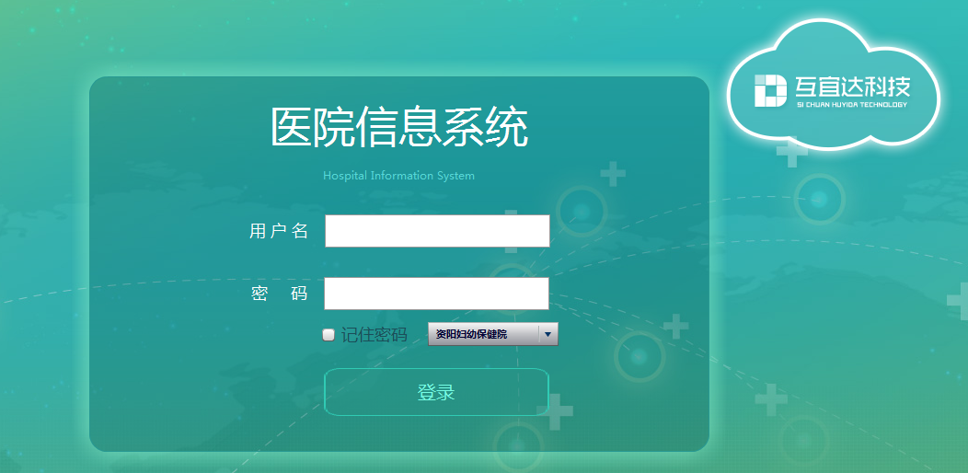

### 二、初始化界面

2.登录网络门诊系统后，自动进入初始化界面，如下图：

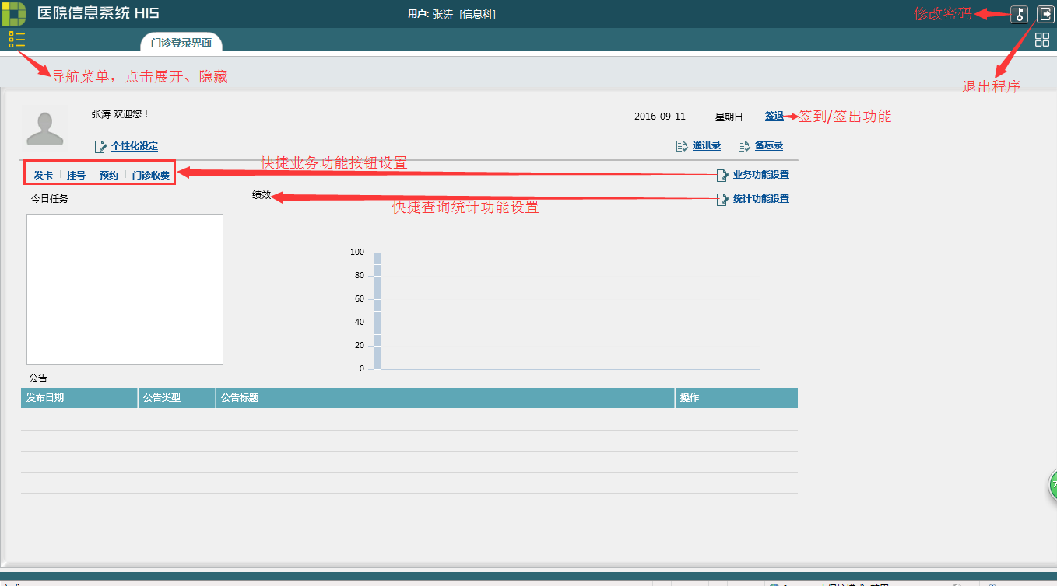

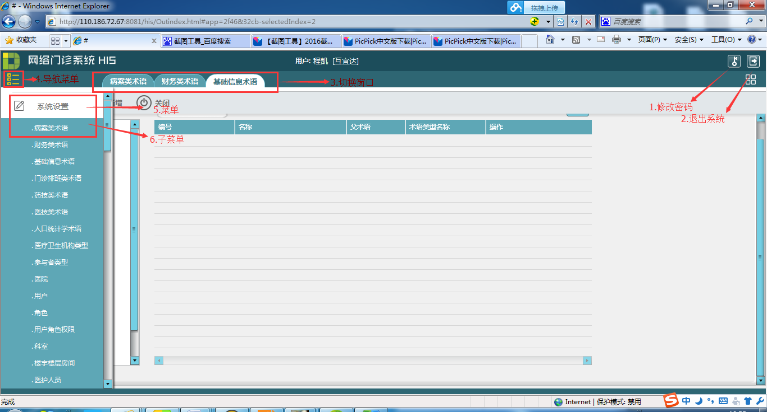

1. 修改密码：在弹出的对话框中输入新密码和确认密码，点击【更新】即可新密码为6-20位字母或数字；

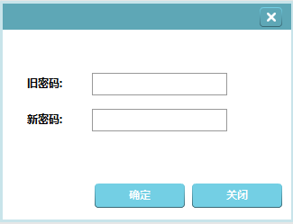

1. 退出系统：选中后退出系统；
2. 切换窗口：点击您要进入页面名字，切换当前窗口；
3. 导航菜单：左键单击打开或关闭导航菜单；
4. 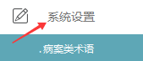菜单：左键单击菜单名（如系统设置）展开子菜单；
5. 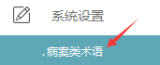子菜单：左键单击子菜单名，打开功能页面；
6. 如需切换账号点击功能键F5

## 一、业务功能

### 1.当日挂号

挂号员登录后，自动进入初始化界面；打开导航菜单，先选择菜单【挂号管理】打开子菜单，点击【当日挂号】进入【窗口当日挂号】功能界面。

#### 1.1选取病人

1、选择【卡类型】，录入【卡号】，回车；或者点击【读卡】，读取就诊卡。界面中显示病人基本信息。如下图：

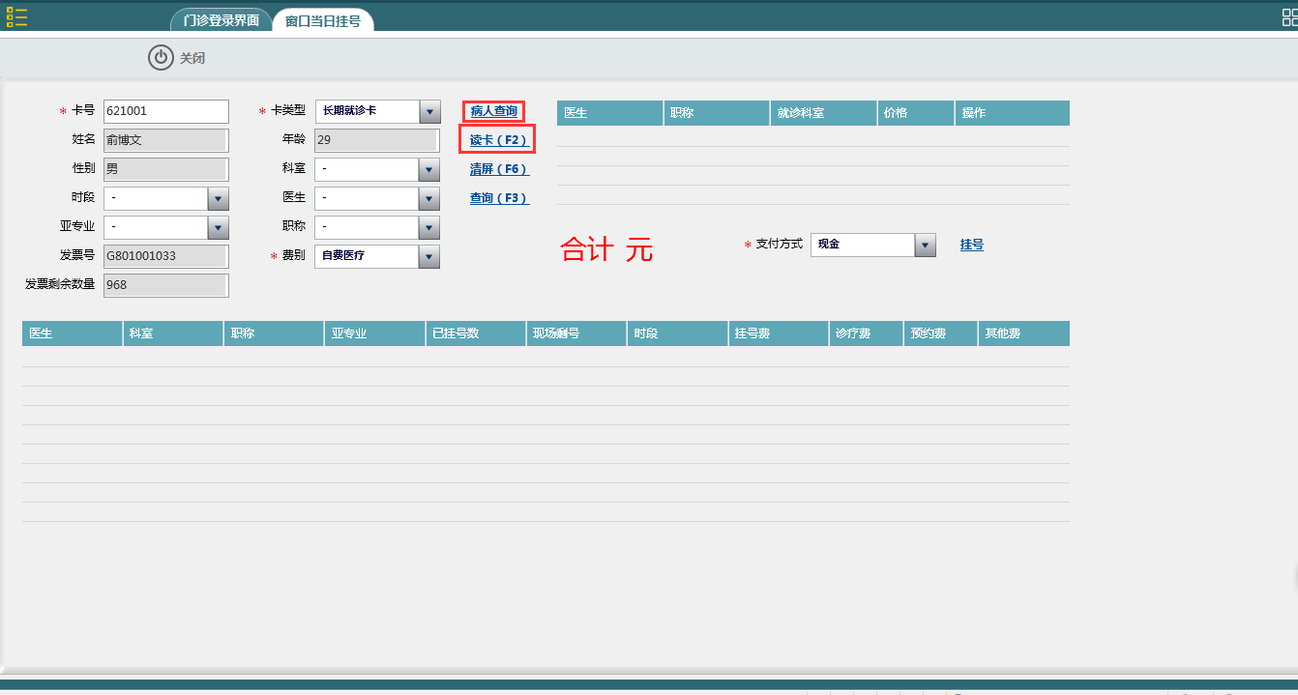

2、点击【病人查询】按钮，弹出【病人查询】界面，可以查询病人信息（必须输入一个查询条件），选择病人后点击【确定】，界面中显示病人基本信息

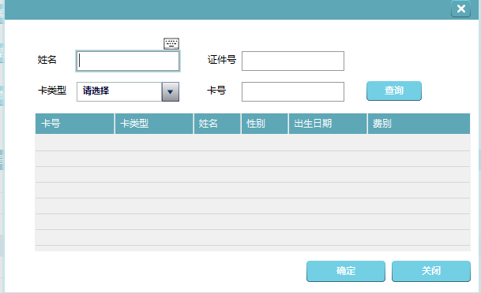

#### 1.2查询排班表

1、不输入任何条件，查出当日所有排班医生。

2、可分别自定义组合科室、时段、医生、亚专业、职称的条件，查询符合条件的排班表。

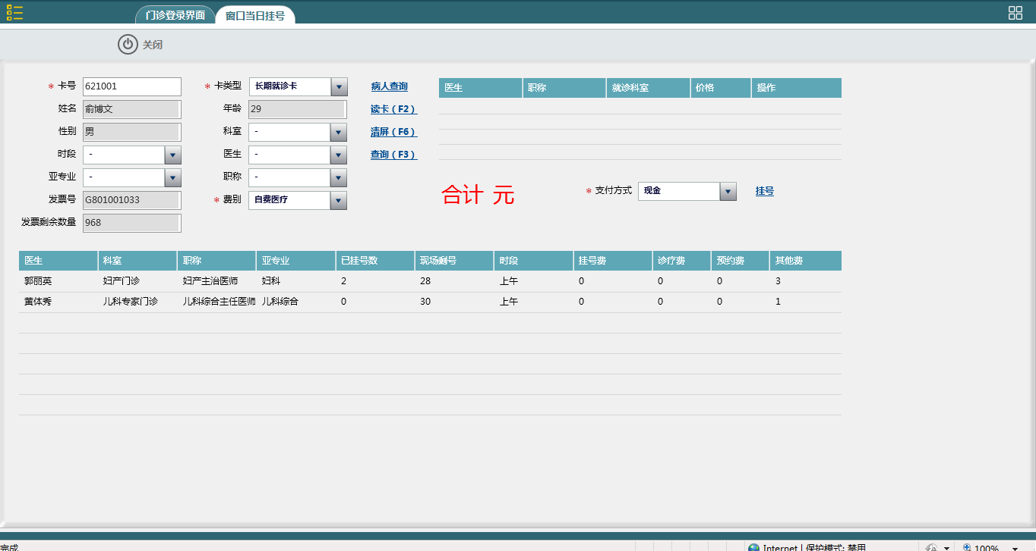

#### 1.3挂号

1、在排班表表中，双击要挂的号别；所选的医生会出现在界面右上方的列表中。在门诊医生列表中点击删除按钮，可以从列表中删除该记录。

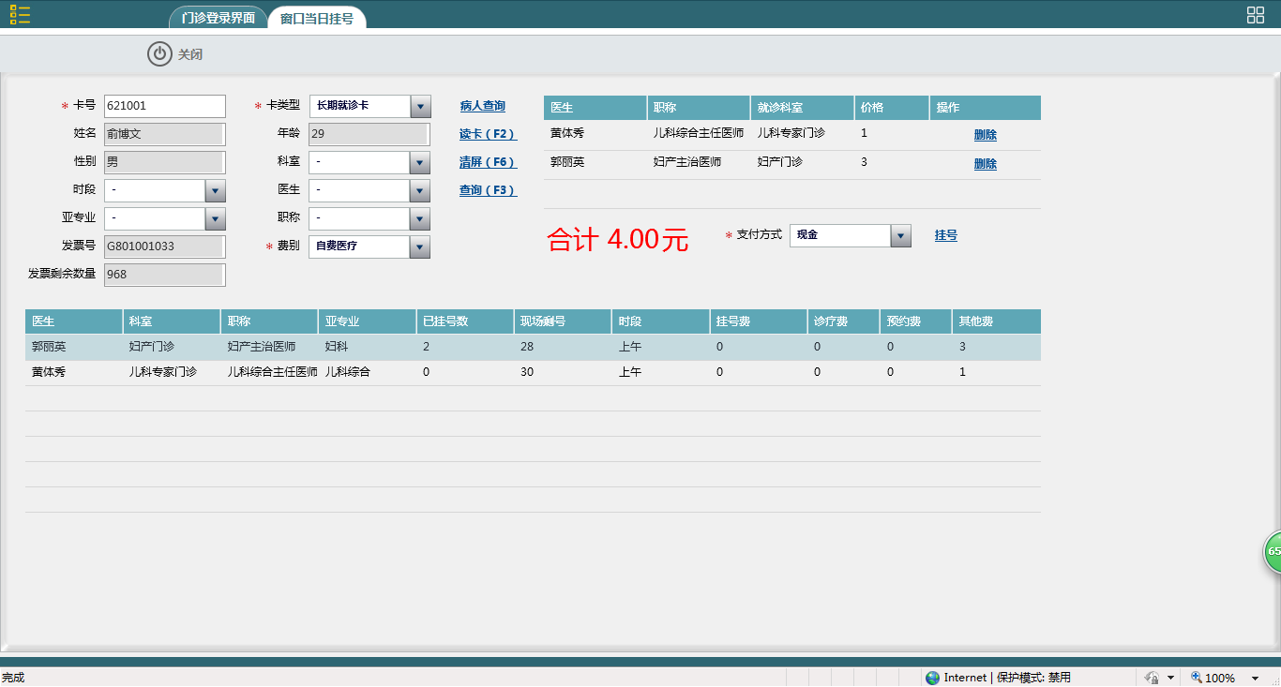

2、选择【支付方式】，点击【挂号】，弹出支付窗口，输入金额点击【收费】，弹出“挂号成功”提示，并自动打印挂号凭证。

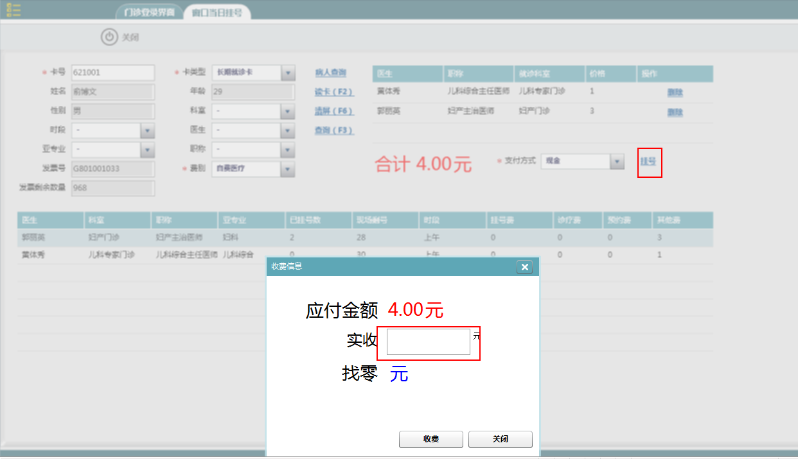

若同一排班重复挂号，系统会作出提示，用户根据所需选择相应操作即可。

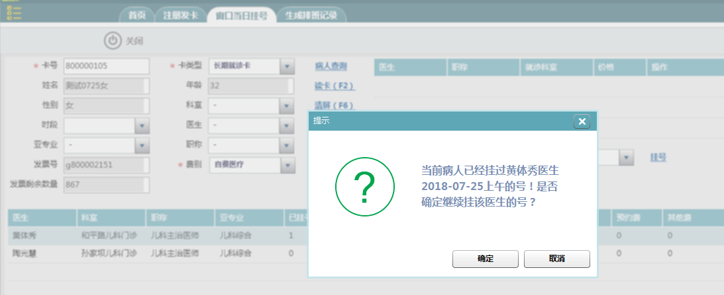

1.6选择【清屏】，清除当前功能界面所有内容

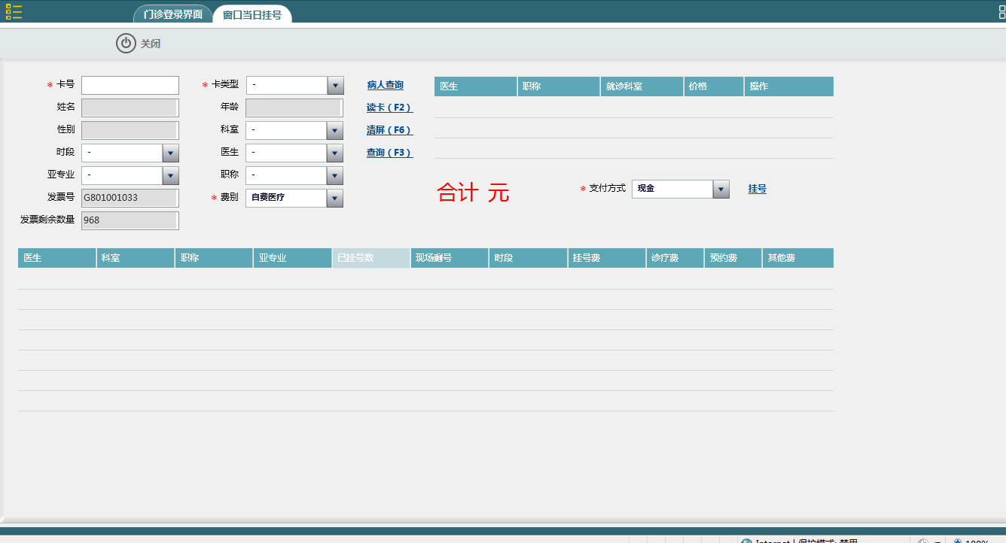

### 2．预约挂号

点击子菜单【预约挂号】，进入【预约挂号】界面。

#### 2.1选取病人

1、选择【卡类型】，录入【卡号】，回车；或者点击【读卡】，读取就诊卡。界面中显示病人基本信息。如下图：

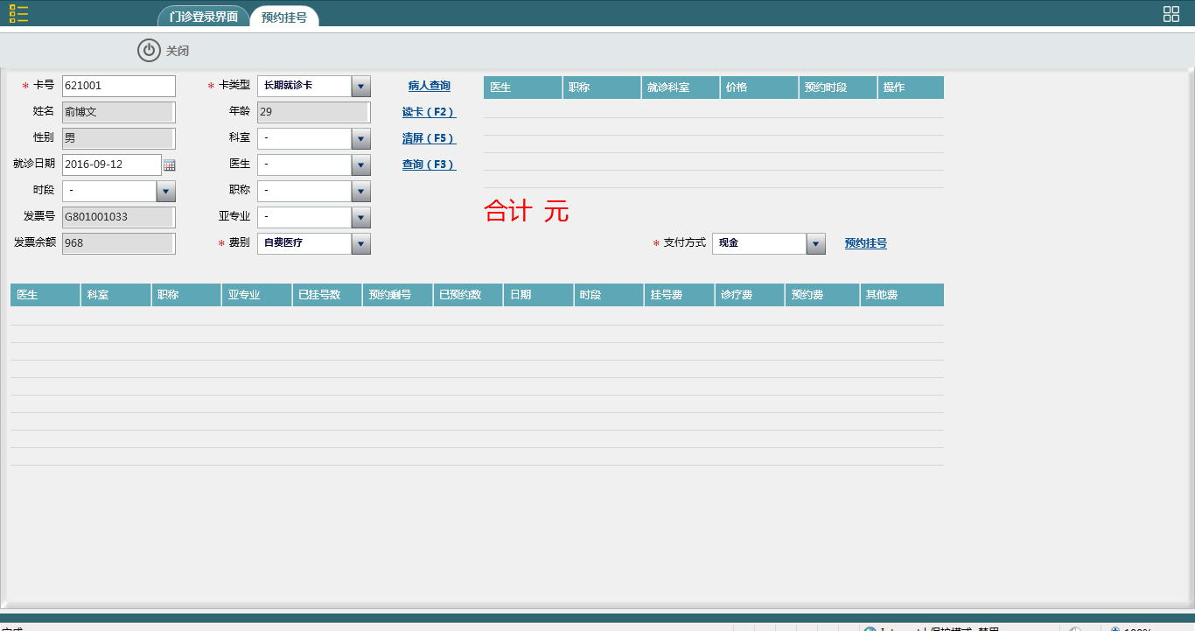

2、点击【病人查询】按钮，弹出【病人查询】界面，可以查询病人信息（必须输入一个查询条件），选择病人后点击【确定】，界面中显示病人基本信息



#### 2.2查询排班表

注：预约挂号的默认**就诊日期**为当前日期下一日，

1、不输入任何条件，查出当日所有排班医生。

2、可分别自定义组合科室、时段、医生、亚专业、职称的条件，查询符合条件的排班表。

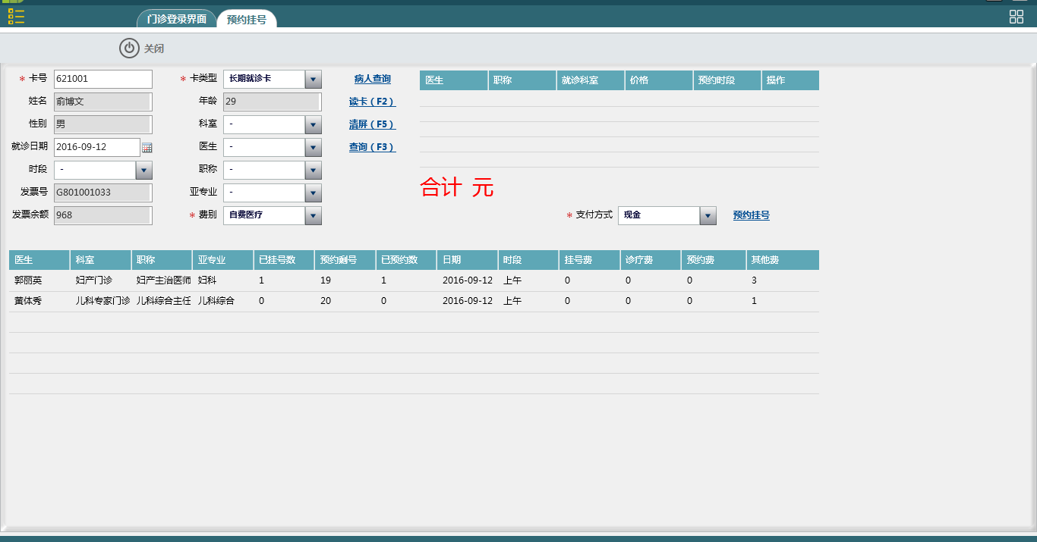

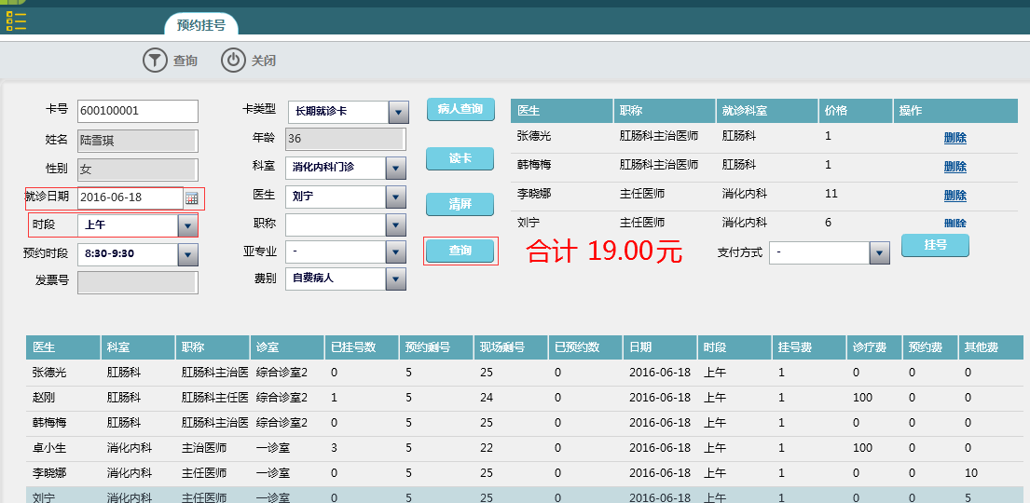

#### 2.3挂号

1、在排班表表中，双击要挂的号别；所选的医生会出现在界面右上方的列表中。在门诊医生列表中点击删除按钮，可以从列表中删除该记录。

2、选择【支付方式】，点击【挂号】，弹出支付窗口，成功收费点击【确定】，（挂号成功）弹出提示，并自动打印挂号凭证。

3、选择【清屏】，清除当前功能界面所有内容

### 3挂号日结算

点击子菜单【卡管理日结算】，进入【卡管理日结算】界面。挂号日结算实现了挂号收费员与财务之间的交款操作，以及结算单的打印功能。

1、查询结算信息：界面默认开始时间为上次结算结束时间，结束时间为系统当前时间，点击【查询】按钮，界面下部显示日期范围内的费用信息。如下图：

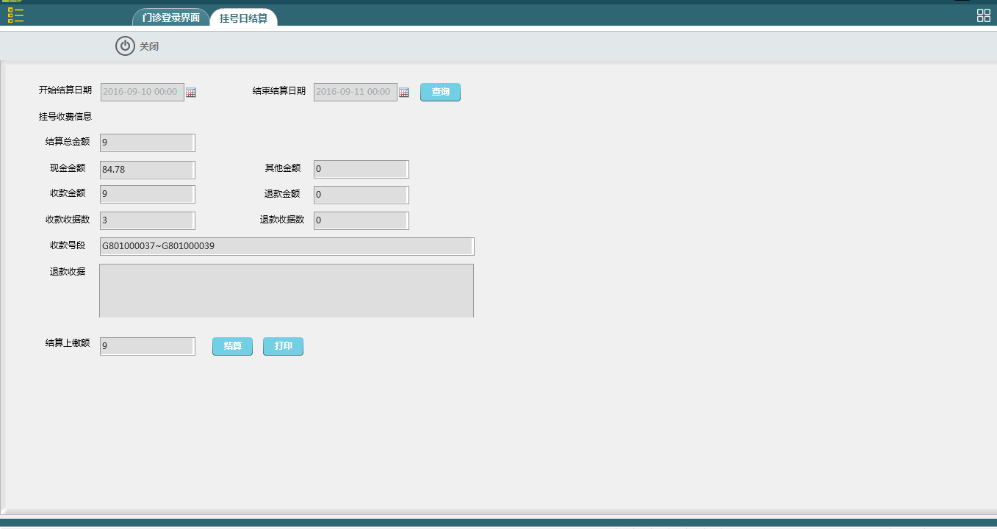

2、点击【结算】，完成结算操作。

### 4．挂号查询

点击子菜单【挂号查询】，进入【挂号查询】界面。可实现退号及重打票据功能。

1. 设定查询条件（至少设定“**开始时间**”和“**结束时间**”条件），点击【查询】按钮，界面下部显示符合条件的挂号记录。如下图：

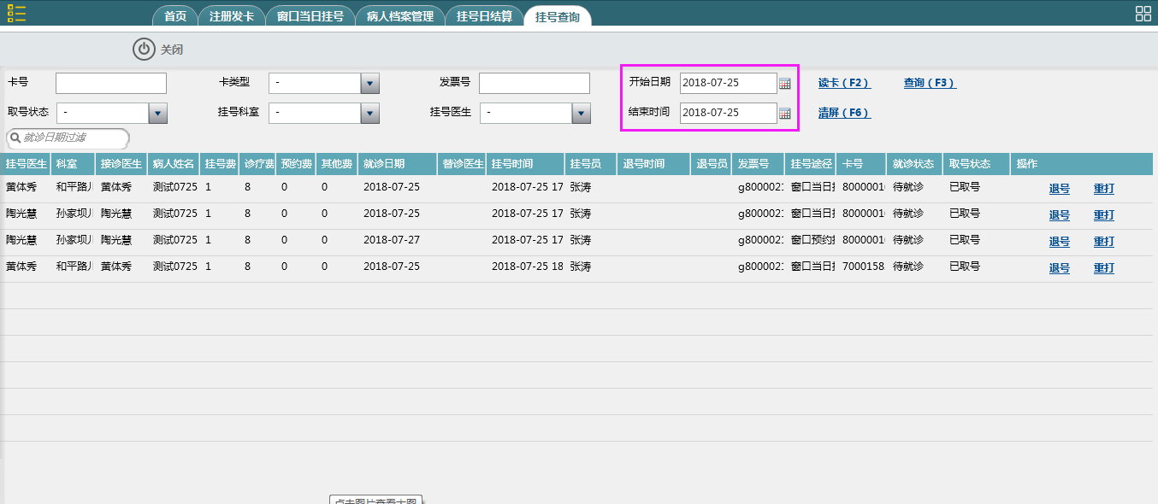

1. 选择任意挂号记录，点击【重打】按钮，可以重新打印挂号凭证。
2. 选择任意挂号记录，点击【退号】按钮，打开退号窗口。

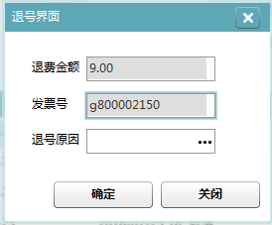

1. 选择【清屏】，清除当前功能界面所有录入内容。

### 5．预约取号？（不用）

### 6．急诊挂号？（不用）

### 7．门诊排班查询？（不用）

### 8．退号管理？（不用）

### 9．门诊收据明细？（？）